Практическая 28

1. Создаем контракт и делаем из него библиотеку математических функций





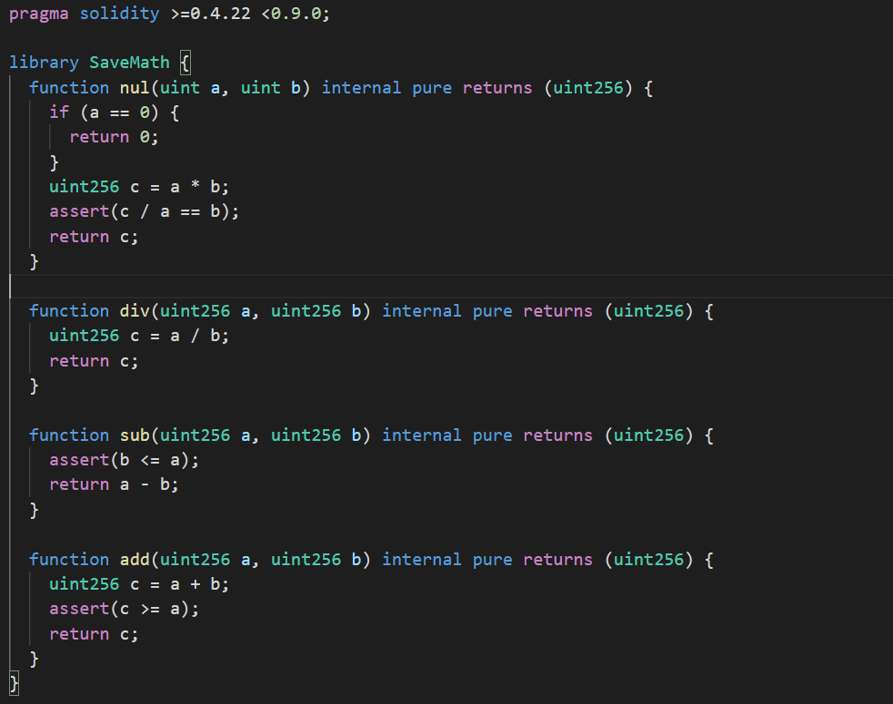

2. Создать контракт BankDeposit





3. Пишем для него код

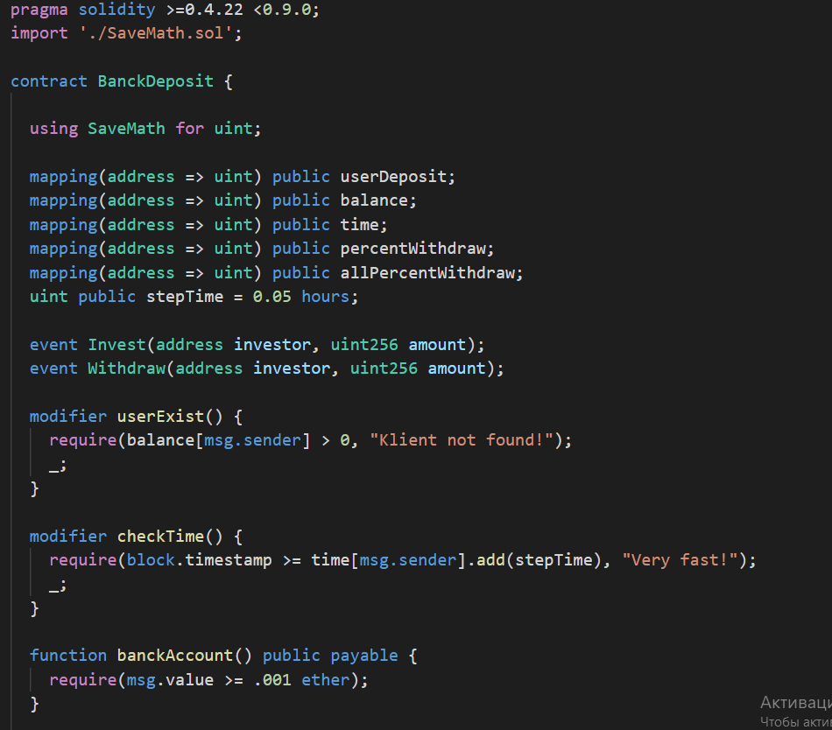

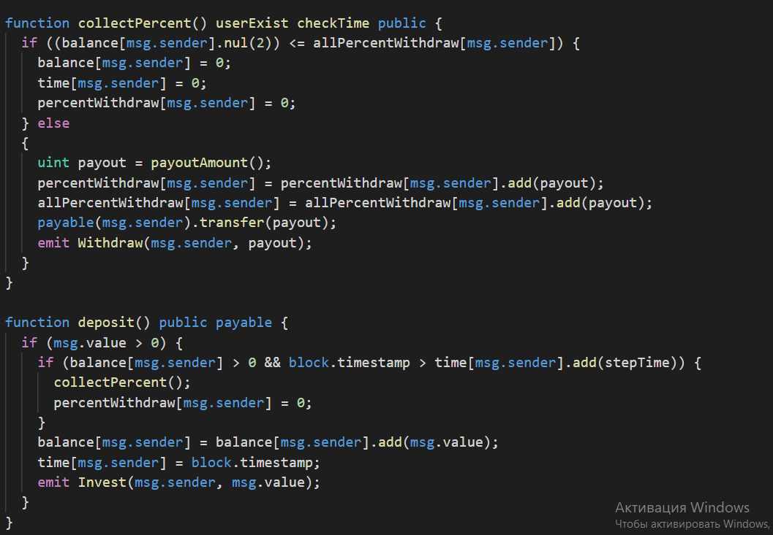

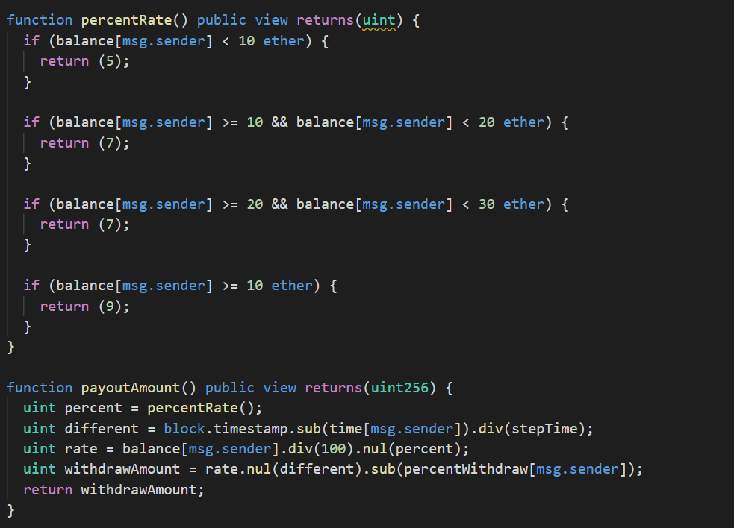

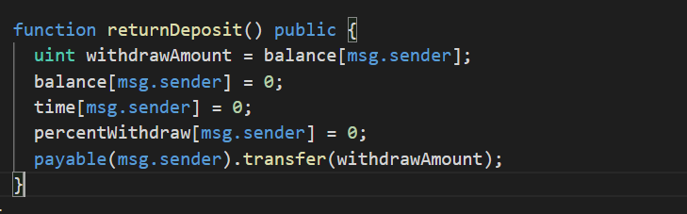

3. Компилируем и публикуем оба контракта

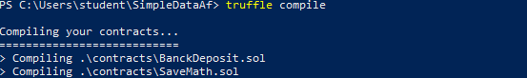

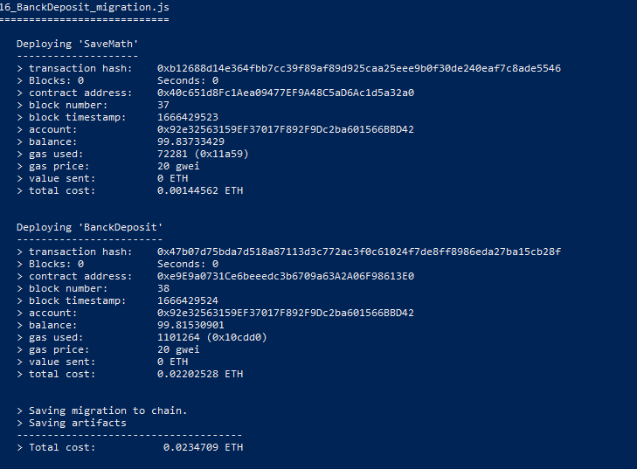





4. Проверяем Разоряем свой кошелек





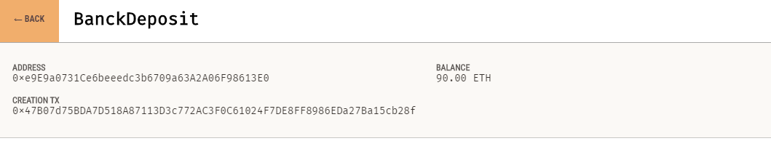

Вносим вклад

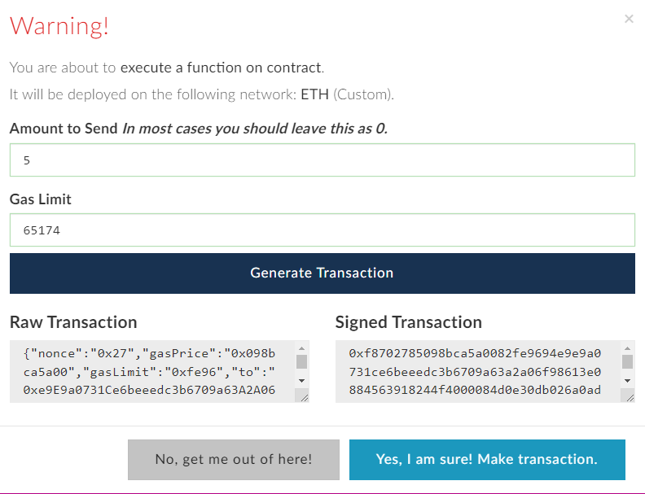



Собираем проценты через три минуты

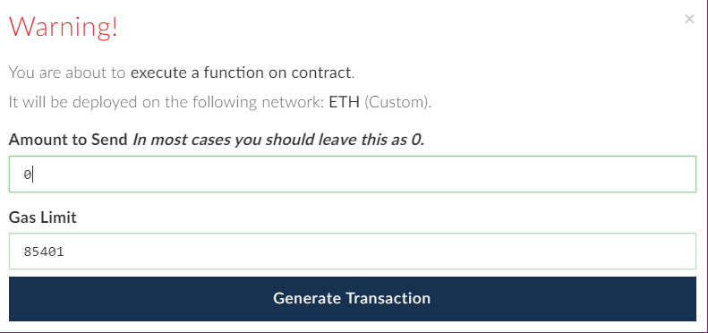



Отобразим действующую процентную ставку

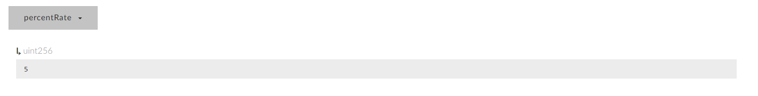

Возвращаем свой депозит

